IZ ODPADNE EMBALAŽE OD JAJC LAHKO IZDELAŠ GASILNI KAMION ...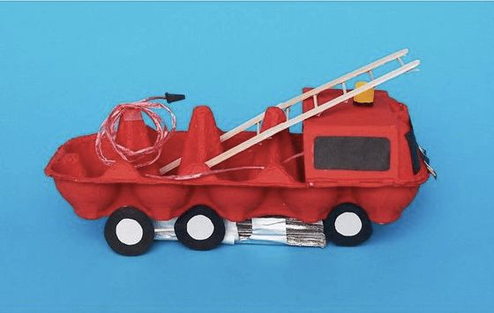
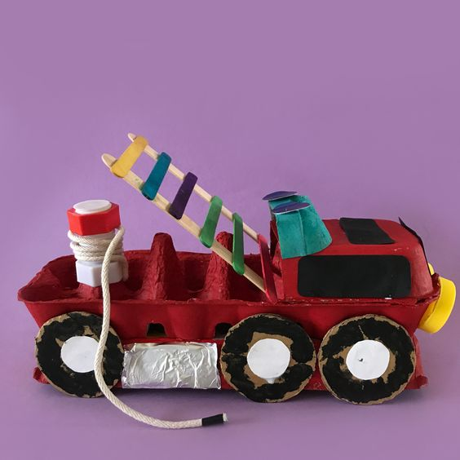

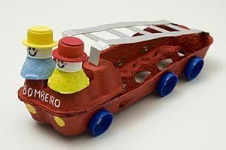

… ALI PREKUCNIK …
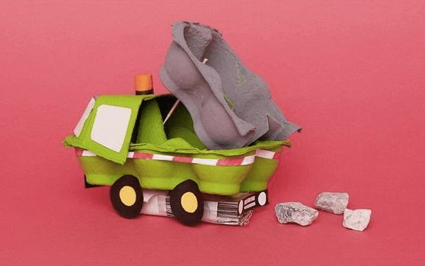

IZ ODPADNIH WC ROLIC PA LAHKO IZDELAŠ DIRKALNI AVTO …
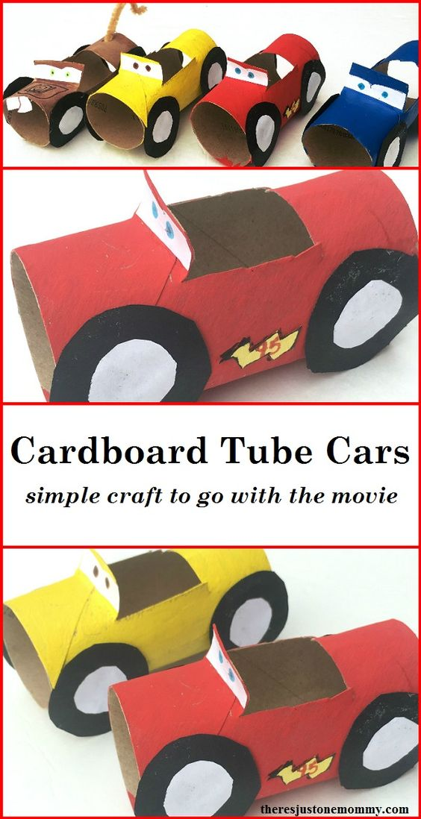
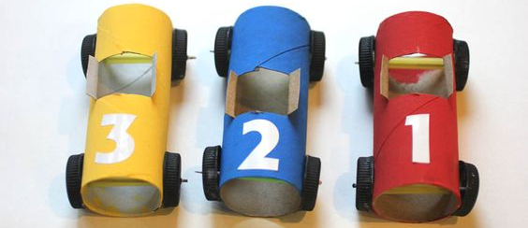
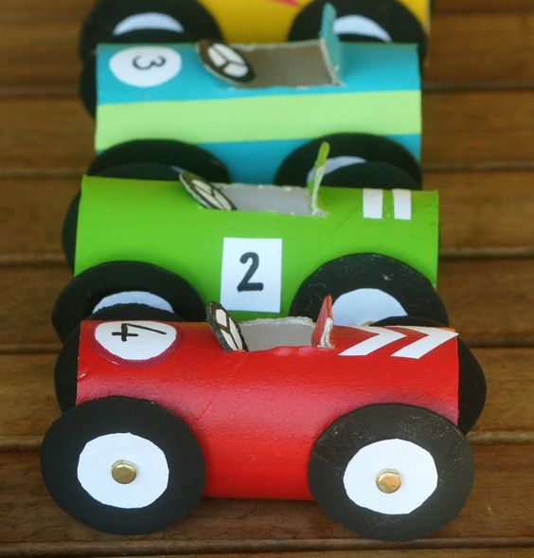

IZ ODPADNE EMBALAŽE OD MLEKA V TETRAPAKU LAHKO IZDELAŠ AVTOBUS.

